**定义科目表(Chart of Accounts)**

**一．概述**

    所属模块：FI。

    本文是在SAP系统后台定义科目表（**Chart of Accounts**），科目表的级别比公司代码高。一个科目表通常表示一个集团，下属若干个公司代码。

    科目表下包含多个科目组，科目组也需要在后台进行定义。每个总帐科目都需指定一个科目组。

    本文操作仅是定义科目表最基本的数据。

**二．示例数据**

|  |  |  |
| --- | --- | --- |
| **项目** | **R/O** | **示例数据** |
| **条目** | | |
| 帐目表 | R | FQCC |
| 说明 | R | 枫竹丹青集团科目表 |
| **通用说明** | | |
| 维护语言 | R | ZH 中文 |
| 总帐科目号长度 | R | 8 |
| **集成** | | |
| 成本控制集成 | R | 手工创建成本要素 |

表1 示例数据

**三．操作说明**

|  |  |
| --- | --- |
| **IMG路径** | **TCODE** |
| SAP 用户化实施指南→财务会计（新）→总帐会计核算（新）→主数据→总帐科目→准备→编辑科目表清单 | OB13 |

表2 操作路径

    进入维护界面的方法有两种，均按表2所示：

* 按后台IMG路径进入，如图1所示，进入图2界面：
* 在前台输入事物码OB13，进入图2界面。

[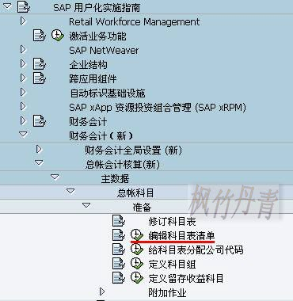](http://photo.blog.sina.com.cn/showpic.html#blogid=4e997c670100dvei&url=http://s3.sinaimg.cn/orignal/4e997c67g7854c4b551e2&690)

图1 后台路径

[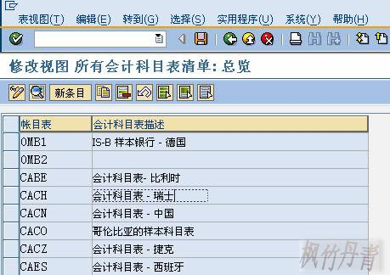](http://photo.blog.sina.com.cn/showpic.html#blogid=4e997c670100dvei&url=http://s8.sinaimg.cn/orignal/4e997c67g7854c56c2577&690)

图2 科目表总览

    图2是目前科目表的列表，点击“新条目”按钮（[定义科目表(Chart <wbr>of <wbr>Accounts)](http://photo.blog.sina.com.cn/showpic.html#blogid=4e997c670100dvei&url=http://s6.sinaimg.cn/orignal/4e997c67t6bbe4fe5e615&690)），进入图3界面。

[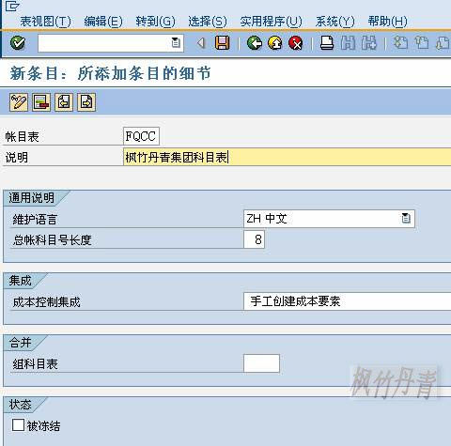](http://photo.blog.sina.com.cn/showpic.html#blogid=4e997c670100dvei&url=http://s2.sinaimg.cn/orignal/4e997c67g7854c62dc741&690)

图3 新添条目细节维护界面

    图3是新添条目细节维护界面，按表1的示例数据依次填入各条目数据。确认无误后，按保存键（[定义科目表(Chart <wbr>of <wbr>Accounts)](http://photo.blog.sina.com.cn/showpic.html#blogid=4e997c670100dvei&url=http://s12.sinaimg.cn/orignal/4e997c67t6bbe4cef4c5b&690)）保存。

    根据Client配置的不同（使用TCODE：SCC4维护）,也许弹出图4的请求号输入对话框，新建或选定一个请求号，按确认键（[定义科目表(Chart <wbr>of <wbr>Accounts)](http://photo.blog.sina.com.cn/showpic.html#blogid=4e997c670100dvei&url=http://s5.sinaimg.cn/orignal/4e997c67t6bbe4cef3224&690)）继续。

    保存后如图5所示。按返回键（[定义科目表(Chart <wbr>of <wbr>Accounts)](http://photo.blog.sina.com.cn/showpic.html#blogid=4e997c670100dvei&url=http://s5.sinaimg.cn/orignal/4e997c67t6bbe4cdfd3e4&690)）返回到总览界面，如图6所示，可以看到新建条目已在其中。继续按返回键（[定义科目表(Chart <wbr>of <wbr>Accounts)](http://photo.blog.sina.com.cn/showpic.html#blogid=4e997c670100dvei&url=http://s5.sinaimg.cn/orignal/4e997c67t6bbe4cdfd3e4&690)）退出操作。

[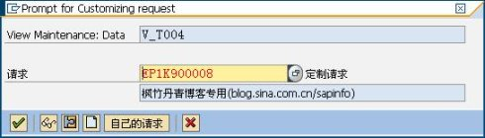](http://photo.blog.sina.com.cn/showpic.html#blogid=4e997c670100dvei&url=http://s2.sinaimg.cn/orignal/4e997c67t6bd68b28a011&690)

图4 请求号输入对话框

[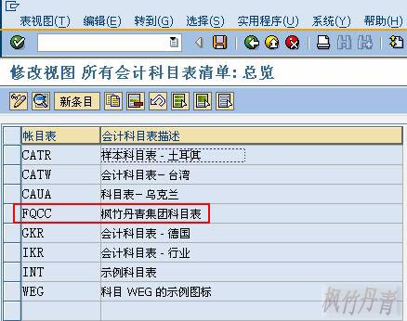](http://photo.blog.sina.com.cn/showpic.html#blogid=4e997c670100dvei&url=http://s6.sinaimg.cn/orignal/4e997c67g726ee0b4d7d5&690)

图5 科目表总览（新条目已在其中）